全国2009年10月高等教育自学考试
数据结构导论试题
课程代码：02142
一、单项选择题(本大题共15小题，每小题2分，共30分)
在每小题列出的四个备选项中只有一个是符合题目要求的，请将其代码填写在题后的括号内。错选、多选或未选均无分。
1.在表长为n的顺序表上做插入运算，平均要移动的结点数为（ ）
A.n/4 B.n/3
C.n/2 D.n
2.顺序表中有19个元素，第一个元素的地址为200，且每个元素占一个字节，则第14个元素的存储地址为（ ）
A.212 B.213
C.214 D.215
3.由顶点V₁，V₂，V₃构成的图的邻接矩阵为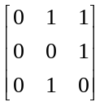，则该图中顶点V₁的出度为（ ）
A.0 B.1
C.2 D.3
4.元素的进栈次序为A，B，C，D，E，则退栈中不可能的序列是（ ）
A.A，B，C，D，E B.B，C，D，E，A
C.E，A，B，C，D D.E，D，C，B，A
5.由带权为9，2，5，7的四个叶子结点构造一棵哈夫曼树，该树的带权路径长度为（ ）
A.23 B.37
C.44 D.46
6.在已知尾指针的单循环链表中，插入一个新结点使之成为首结点，其算法的时间复杂度为（ ）
A.O（1） B.O（log₂n）
C.O（n） D.O(n²)
7.已知一个有序表为（13，18，24，35，47，50，62，83，90，115，134），当二分查找值为90的元素时，查找成功时需比较的次数为（ ）
A.1 B.2
C.3 D.4
8.在查找顺序表各结点概率相等的情况下，顺序按值查找某个元素的算法时间复杂度为
（ ）
A.O(1) B.O(n)
C.O(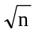) D.O(log₂n)
9.下列各项键值序列中不是堆的为（ ）
A.{5，23，16，68，94，72，71，73}
B.{5，16，23，68，94，72，71，73}
C.{5，23，16，73，94，72，71，68}
D.{5，23，16，68，73，71，72，94}
10.在线性表的下列存储结构中进行插入、删除运算，花费时间最多的是（ ）
A.单链表 B.双链表
C.顺序表 D.单循环链表
11.在栈中进行插入和删除操作的一端称为（ ）
A.栈顶 B.栈底
C.任意位置 D.指定位置
12.用n个值构造一棵二叉排序树，它的最大高度为（ ）
A.n/2 B. n
C. D.log₂n
13.冒泡排序的时间复杂度是（ ）
A.O(n²) B.O(nlog₂n)
C.O(n) D.O(log₂n)
14.设无向图的邻接表如题14图所示，则该图的边数为（ ）
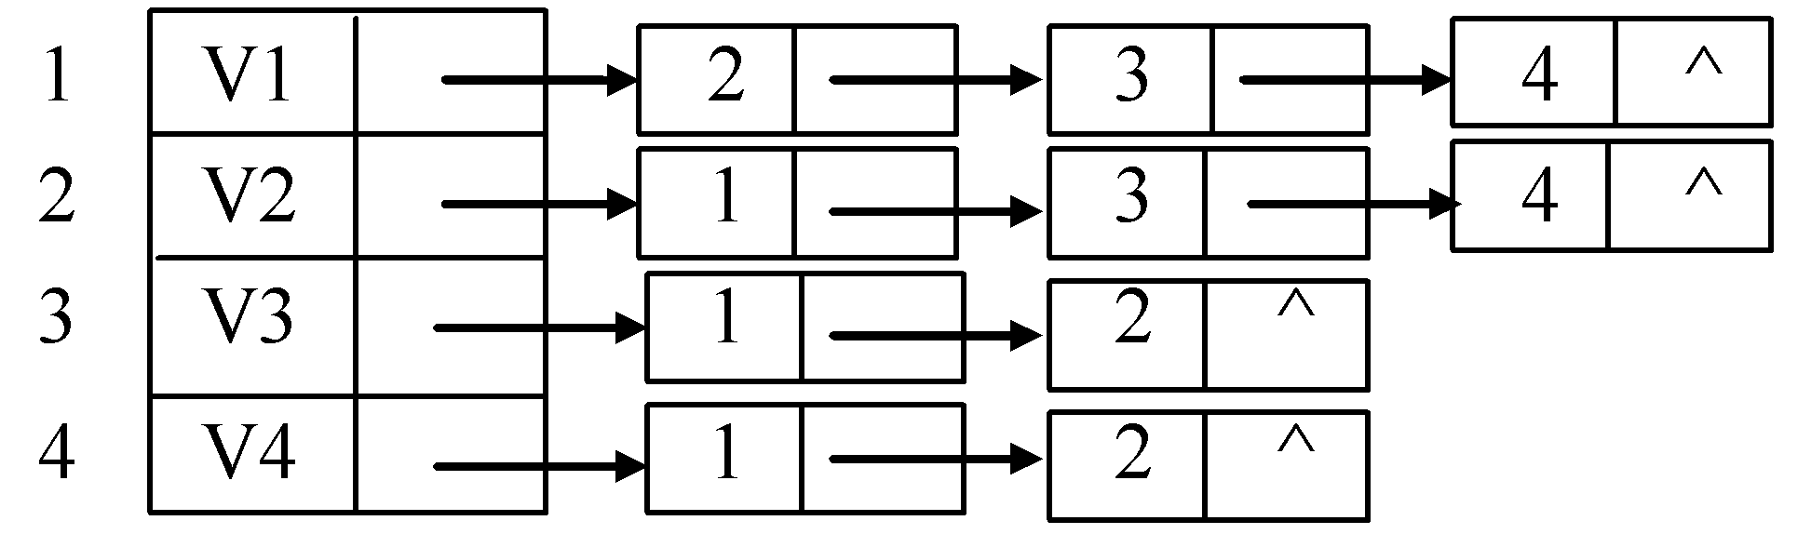
题14图
A.4 B.5
C.10 D.20
15.带表头结点链队列的队头和队尾指针分别为front和rear，则判断队空的条件为
（ ）
A.front==rear B.front!=NULL
C.rear!=NULL D.front==NULL
二、填空题(本大题共13小题，每小题2分，共26分)
请在每小题的空格中填上正确答案。错填、不填均无分。
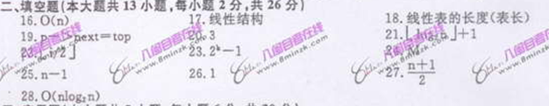
16.下列程序段的时间复杂度为__O(n)__。
i=0；s=0；
while（i<n）
{ i++；
s=s+i；
}
17.数据的逻辑结构被分为集合结构、__线性结构_、树形结构和图状结构4种。
18.线性表中所含结点的个数称为________。
19.向一个栈顶指针为top的链栈中插入一个新结点*p时，应执行________和top=p操作。
20.设一个顺序栈S，元素s₁，s₂，s₃，s₄，s₅，s₆依次进栈，如果6个元素的退栈顺序为s₂，s₃，s₄，s₆，s₅，s₁，则顺序栈的容量至少为________。
21.若满二叉树的结点数为n，则其高度为__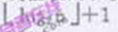_。
22.在一棵具有n个结点的完全二叉树中，从树根起，自上而下、从左到右地给所有结点编号。若编号为i的结点有父结点，那么其父结点的编号为__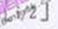_。
23.深度为k的二叉树，结点数最多有_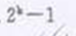_个。
24.某二叉树的后根遍历为ABKCBPM，则该二叉树的根为________。
25.在一个具有n个顶点的无向图中，顶点的度最大可达________。
26.有向图G的邻接矩阵为A，如果图中存在弧<V_{i}，V_{j}>，则A［i］［j］的值为________。
27.顺序查找算法的平均查找长度为____（n+1）/2____。
28.二路归并排序的平均时间复杂度为________。
三、应用题(本大题共5小题，每小题6分，共30分)
29.某通讯电文由A，B，C，D，E，F六个字符编码组成，每个字符编码在电文中出现的次数分别是6，5，9，10，20，1，试画出这六个字符编码所用的哈夫曼树。
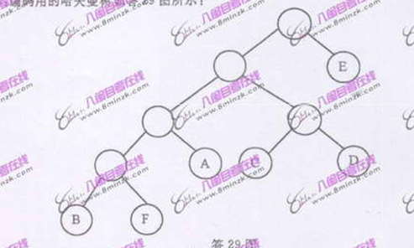
30.已知一棵二叉树的顺序存储结构如题30图所示，其中∧表示虚结点，试构造该二叉树。
A | B | G | C | D | ∧ | H | ∧ | ∧ | E | F
题30图
31.题31图中二叉排序树的各结点的值为1～9，标出各结点的值。
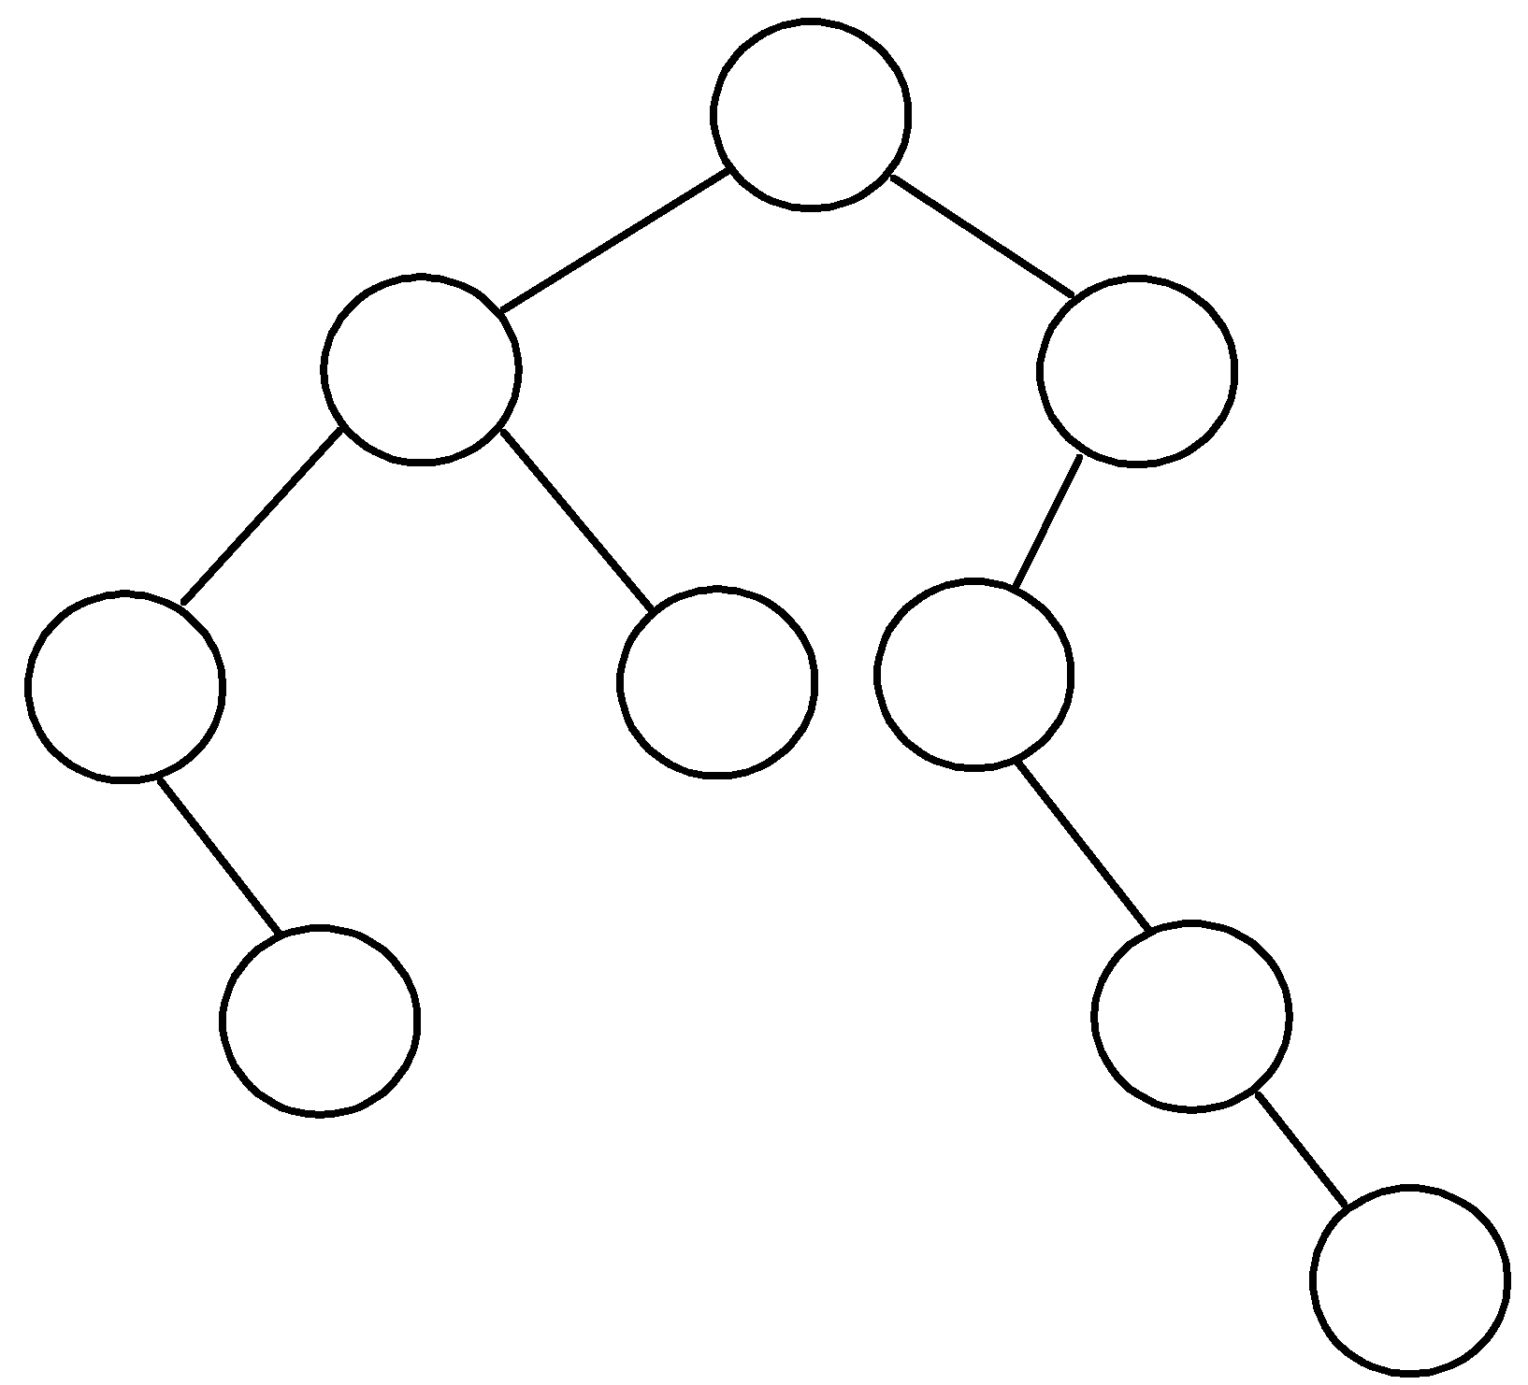
题31图
32.写出题32图所示的有向图的邻接矩阵及该图的所有拓扑排序序列。
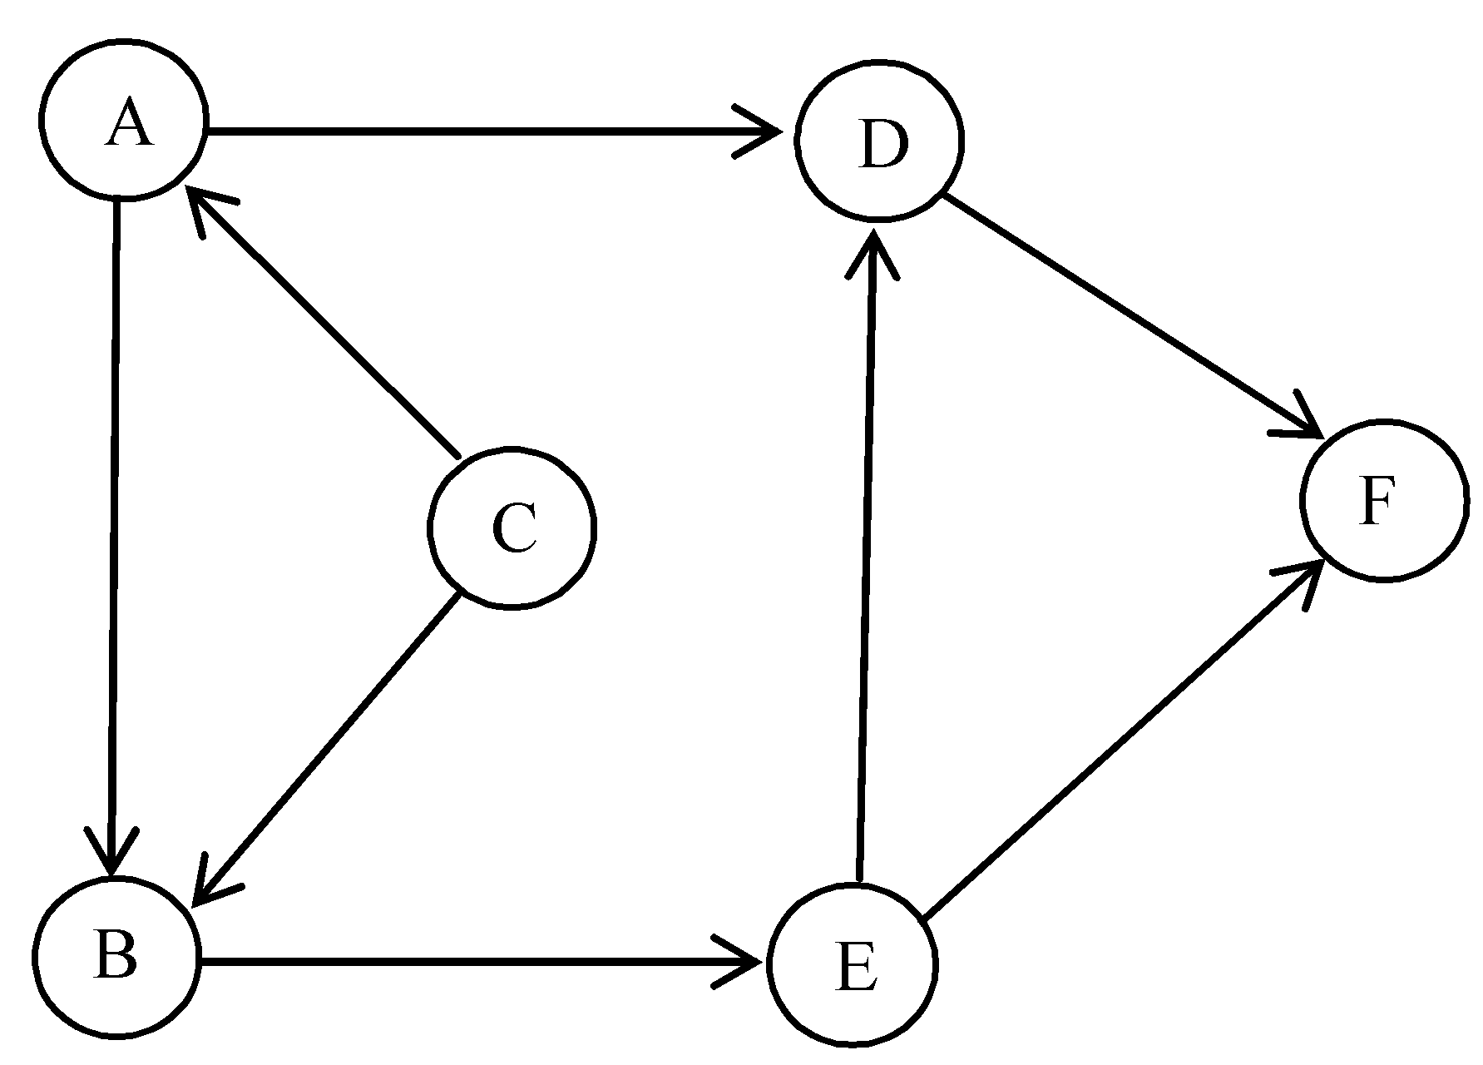
题32图
33.写出键值（83，40，63，13，84，35，96，57，39，79，61，15）应用二路归并排序算法从小到大排序后各趟的结果。
四、算法设计题(本大题共2小题，每小题7分，共14分)
34.若两棵二叉树B1和B2皆为空，或者皆不空且B1的左、右子树和B2的左、右子树分别相似，则称二叉树B1和B2相似。试编写算法，判别给定两棵二叉树是否相似。
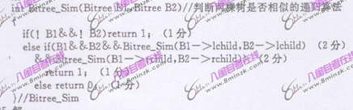
35.设顺序表va中的数据元素递增有序。试编写算法实现将x插入到顺序表的适当位置上，以保持该表的有序性。
